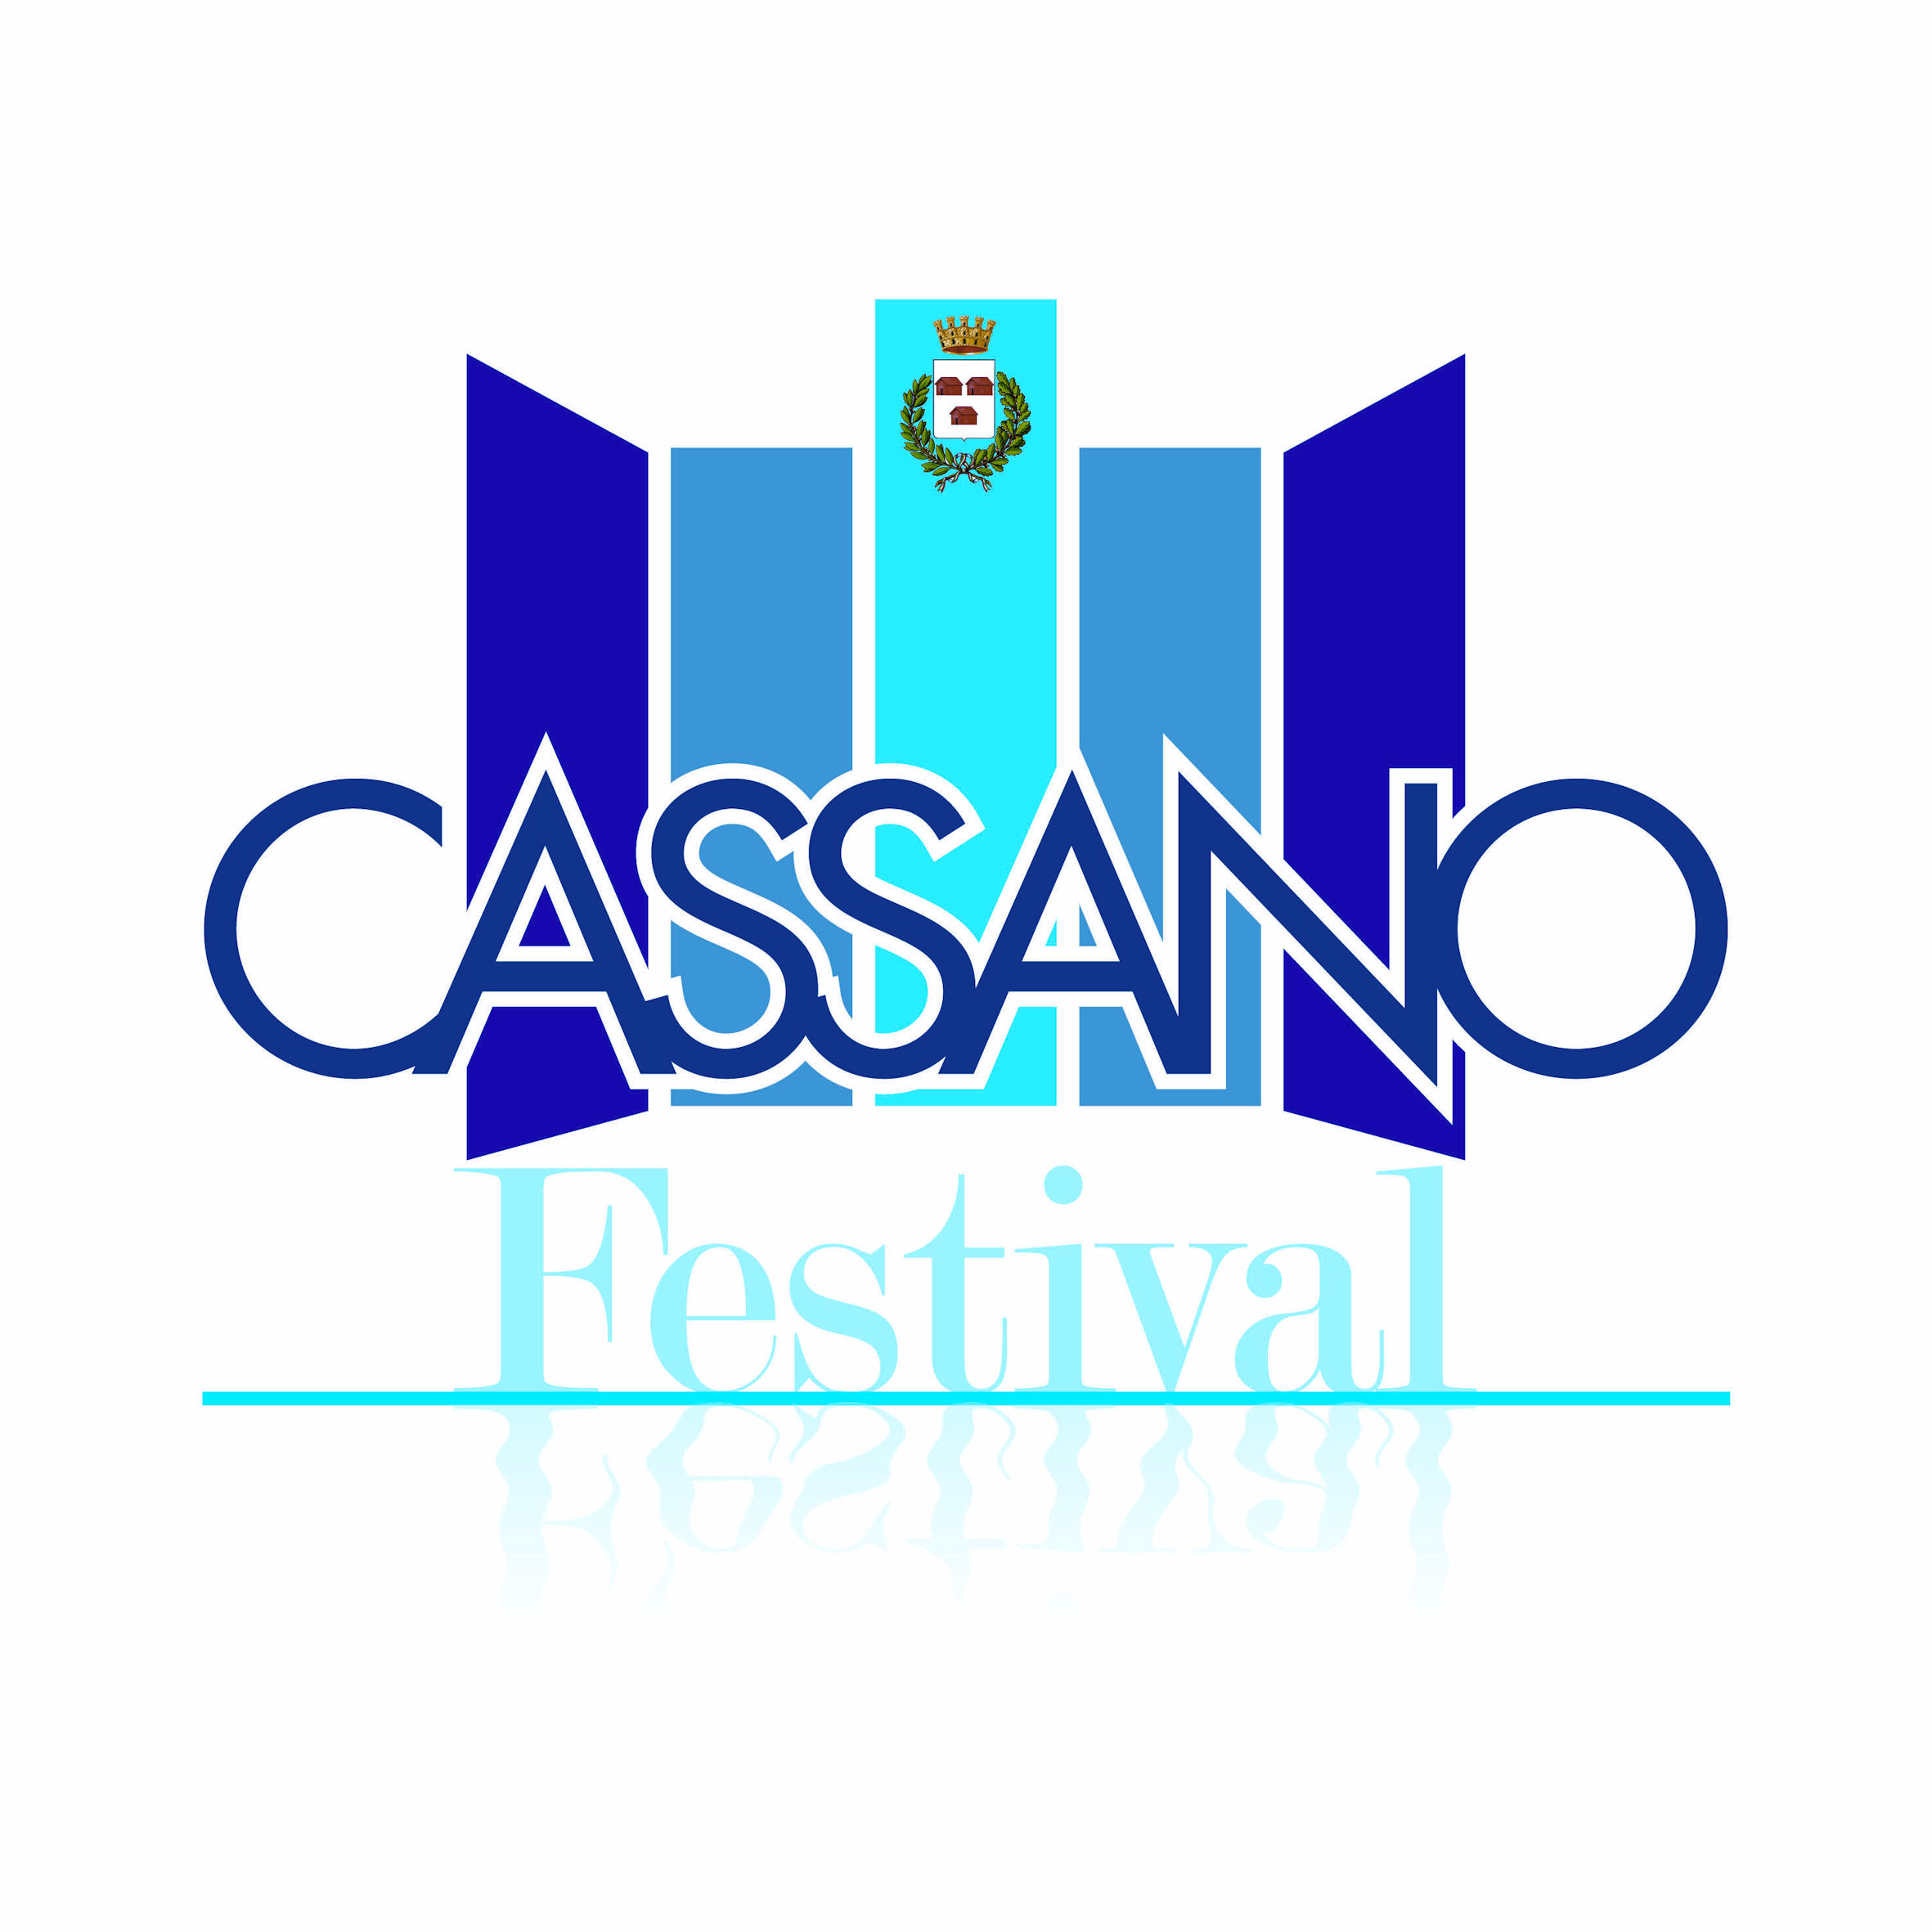
CASSANO
FESTIVAL 2015

PARCO VILLA BORROMEO
Via Vittorio Veneto, 58 - 20062 Cassano d'Adda – Milano

DAL 17 GIUGNO AL 15 LUGLIO 2015
ore 21.30

DOPO L’ANTEPRIMA DELLA SCORSA STAGIONE RIPARTE IL CASSANO FESTIVAL.
LA VILLA BORROMEO RIAPRE IL SUO SUGGESTIVO PARCO PER CINQUE STRAORDINARI EVENTI.
IN EVIDENZA ANCHE GLI ARTISTI DEL TERRITORIO CON QUATTRO APPUNTAMENTI DI “ANCHE NOI CASSANO FESTIVAL”

Dopo il grande successo di pubblico e critica dell’anteprima tenutasi nella splendida cornice del Parco di Villa Borromeo a Cassano D’Adda, torna il Cassano Festival 2015. Nell’edizione scorsa ricordiamo i concerti di Angelo Branduardi, Nicola Piovani e l’opera rock The Wall impreziosita dalla partecipazione di alcuni ballerini del Teatro alla Scala.
Ricomincia così una nuova ed entusiasmante sfida anche quest’anno che vedrà ancora una volta insieme organizzazione e Amministrazione Comunale, un positivo coinvolgimento di più fronti che insieme hanno lavorato e lavorano per la piena riuscita di questa nuova edizione ma anche per dare lustro e vivacità culturale a questa zona che ospita una delle ville neoclassiche più belle del Nord-Italia, Villa Borromeo, dimora storica dichiarata monumento nazionale.

Grande merito dell’iniziativa va a Marco Calamari e Battista Ceragioli, promoters d’iniziative di respiro internazionale, che hanno voluto fortemente contribuire a far conoscere Cassano D’Adda ad un pubblico sempre più numeroso.

Questo merito va condiviso con la famiglia Laboni, proprietaria della Villa, che ha coinvolto gli enti pubblici e privati della zona, attraverso un progetto patrocinato dall’amministrazione comunale e approvato dall’Assessorato alla Cultura nella persona di Simona Merisi e dall’Assessorato al Commercio nella persona di Vittorio Caglio, dalla Proloco e dai commercianti locali.
Altro grande merito va al Sindaco di Cassano, Roberto Maviglia, che ha sottolineato l’ampia vittoria di questo ambizioso progetto che niente altro è se non l’inizio di un percorso che mira a far competere il Cassano Festival con i grandi festival nazionali dando a Cassano l’opportunità di un respiro più internazionale.
L’obiettivo raggiunto, e superato, di valorizzare le potenzialità culturali e artistiche della città attraverso un cartellone di spettacoli musicali e non, è una grande opportunità anche per le realtà produttive della zona che attivamente collaborano con gli organizzatori per la piena riuscita della manifestazione. Un modo per portare notorietà e prestigio al territorio, un’occasione di crescita dell’offerta culturale locale destinata ai suoi abitanti ma anche ai turisti e ai visitatori che con Expo 2015 si trovano sul territorio lombardo.
La promozione del Festival quest’anno è iniziata volutamente a Milano l’8 di maggio con un’iniziativa particolare. Si è trattato di un mini spettacolo con arie di Puccini su una piattaforma galleggiante presso la Darsena, momento che ha raccolto consensi e grande interesse, e motivo di grande orgoglio per gli organizzatori Marco Calamari e Battista Ceragioli, perché riuscire a creare una sorta di gemellaggio tra il Cassano Festival e uno dei Festival Lirici Internazionali più famosi, il Festival Pucciniano di Torre del Lago Puccini appunto, vuol dire che è stata riconosciuta la bontà delle idee e la serietà e qualità organizzativa, oltre al fascino della location.
Come da caratteristica del Festival, sarà data la possibilità ad artisti del territorio di esibirsi con la programmazione dell’“ANCHE NOI CASSANO FESTIVAL”, quattro spettacoli selezionati che sapranno arricchire le serate estive Cassanesi.

La manifestazione si terrà presso
la Villa Borromeo di Cassano d’Adda dal 17 giugno al 15 luglio

APPUNTAMENTI IN CALENDARIO
mercoledì 17 Giugno
2 mondi & Vent Ensemble
I GIARDINI DI LUCIO
un tributo a Lucio Battisti al più grande artista di musica leggera italiana
e un omaggio alla colonna sonora della vita di molti di noi

lunedì 22 Giugno
La Fondazione Festival Pucciniano presenta:
L’Orchestra del Festival Puccini con i cantanti dell’Accademia
Fantasia Pucciniana, un insieme di melodie, da Puccini alla tradizione popolare italiana.

mercoledì 1 Luglio
PFM Premiata Forneria Marconi
All The Best
Una carica di energia e di adrenalina allo stato puro, spaziando fra i più grandi successi della Rock Band italiana più famosa al mondo, la PFM

mercoledì 8 Luglio
"CANZONI DA CAMERA"
con Solis Quartet e Gaetano Curreri,
Un viaggio nella vita musicale di Gaetano Curreri, esplorando i suoi maggiori successi con gli Stadio e le canzoni scritte per Lucio Dalla e Vasco Rossi
mercoledì 15 Luglio
LARGO AL FACTOTUM
da Mozart a Rossini, da Weill a Lombardi
Un originale, suggestivo, divertente e raffinato viaggio nella storia della musica classica
Elio voce
Roberto Prosseda pianoforte

Info:
orario spettacoli – ore 21.30:
tel. + 39 391.4868088
tel. + 39 327.2906869
http://www.cassanofestival.com - Email: info@cassanofestival.com

Prevedita:
infoline: 391.4868088 – 327.2906869
www.bookingshop.it
www.vivaticket.it

Prezzi dei biglietti per la data del 17 giugno:
1° Settore € 28,00 + prevendita
2° Settore € 20,00 + prevendita
3° Settore € 15,00 + prevendita

Prezzi degli altri spettacoli:
1° Settore € 32,00 + prevendita
2° Settore € 25,00 + prevendita
3° Settore € 18,00 + prevendita

Ufficio stampa:

Lia Chirici
Via Imperia, 16 Milano
Tel. +39.02.84891579
@ mail: lia@ufficiostampaverbavolant.it

Alessandra Paoli
Ufficio Stampa Oltre@Parole:
e-mail: alessandra.paoli@alice.it
fisso: +39 02.4989295
mobile: +39 347.1326965 +39 331.4554966

